# 前置条件

情况一：纵向项目立项登记审核通过

情况二：线下导入的项目，已经完成了批复预算补录

# 业务办理

## Step1：找到变更项目预算模块

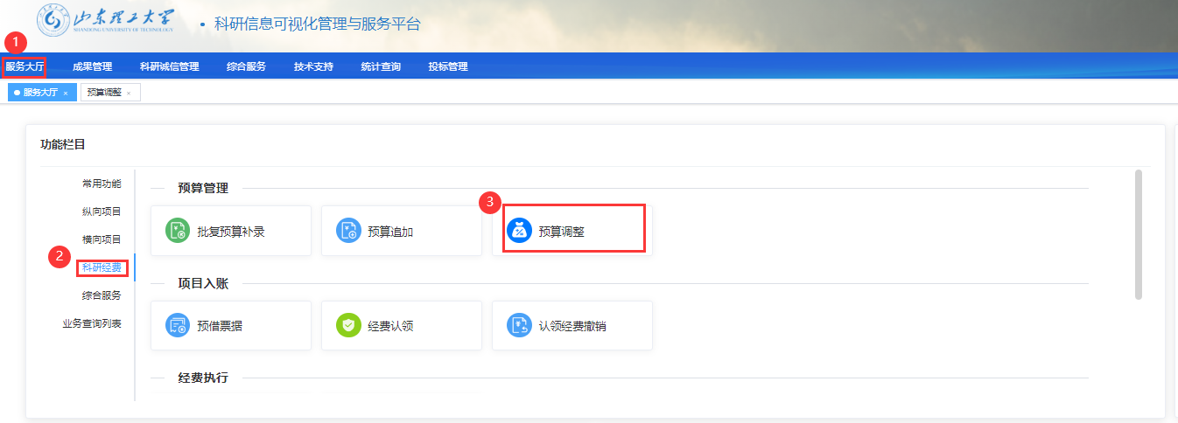

## Step2：选择需要变更的预算项目

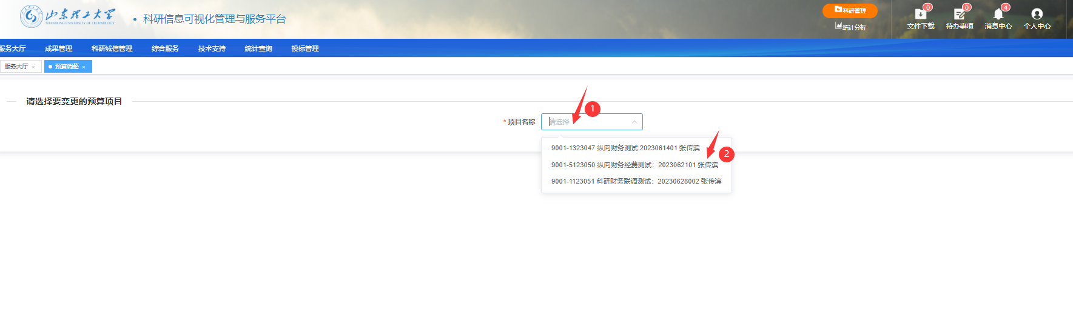

## Step3：填写变更信息

如图所示：

预算变更不会改变批准经费，只会改变预算科目中的金额，变更量之和必须等于0

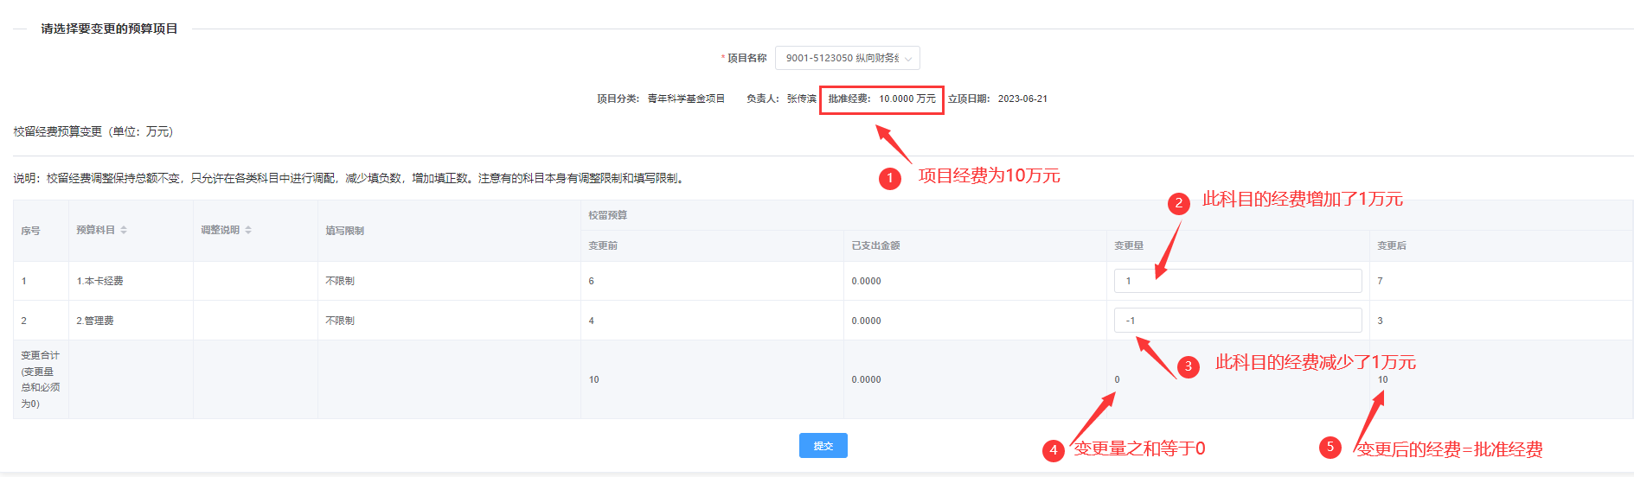

## Step4：提交到科技处进行审核

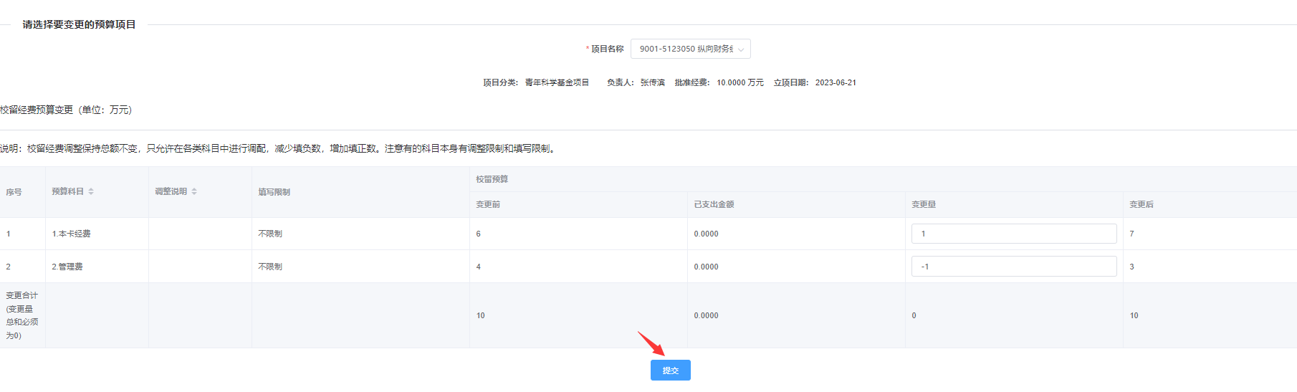

# 常见问题